Martes
20
de septiembre

1° de Secundaria

Lengua Materna

Aventuras en el tiempo

Aprendizaje esperado: lee narraciones de diversos subgéneros: Ciencia ficción, terror, policiaco, aventuras, sagas u otros.

Énfasis: distinguir diversos subgéneros narrativos

¿Qué vamos a aprender?

Aprenderás a distinguir algunos subgéneros de la narrativa, e identificarás sus nombres y características.

Para ello, es importante que comiences a conocer la vasta diversidad de subgéneros que existen, y así puedas elegir alguno que llame tu atención.

¿Qué hacemos?

Lee la siguiente frase:

"La lectura aleja de nosotros tres grandes males: el aburrimiento, el vicio y la ignorancia".

Reflexiona sobre ella, esta lección está dedicada a la lectura, una actividad que te transporta a diferentes lugares y momentos.

Para conocer algunos aspectos importantes del cuento policiaco, observa el siguiente video:

- Los subgéneros narrativos II: el cuento policiaco.
Lengua Materna I, Bloque I

https://www.youtube.com/watch?v=KGlUFRoy5fo

El subgénero policiaco nació a mediados del siglo XIX, la temática principal de este tipo de narraciones es la intriga, en donde se pretende que el lector desee buscar y descubrir el enigma del crimen.

¿Qué fue lo que más te gustó de este tipo de subgénero narrativo? ¿Te gustaría leer una narración sobre el subgénero policiaco?

Observa el siguiente video para conocer sobre el subgénero de ciencia ficción:

- Los subgéneros narrativos III: La ciencia ficción.
Lengua Materna I, Bloque I

https://www.youtube.com/watch?v=tFMpWpXRKMA

Desde hace años que se empezaron a escribir este tipo de narraciones, la tecnología y la ciencia ficción han tenido un papel importante en la humanidad, ya que los autores de estos textos siempre parten por imaginar cómo sería el mundo en el futuro.

Es importante reflexionar sobre lo que vives, quizá algún autor ya había previsto algo parecido en alguna de sus historias hace mucho tiempo.

Las narraciones te ayudan a comprender mejor los acontecimientos, hechos o situaciones que se han dado en la humanidad, y entender mejor el mundo en el que vives.

Todo subgénero presenta a personajes con ciertas características específicas. Por ejemplo, en "Los crímenes de la calle Morgue", el personaje principal Auguste Dupin es un detective aficionado que resuelve diversos casos misteriosos, gracias a su extraordinario don para el análisis y el razonamiento deductivo. Probablemente conozcas a alguien con características similares o hayas oído alguna historia muy parecida a esta.

Existen una gran variedad de subgéneros narrativos, como:

- Policíaco.

- Ciencia Ficción.

- Fantástica.

- Hadas.

- Misterio y Terror,

- Humor.

- Histórica.

- Realista.

- Aventuras.

Revisa algunos cuentos que puedes buscar en diferentes fuentes de información, para que puedas elegir alguno que te interese leer.

- Mi querido planeta, de Patricia Marchisio.

- El almohadón de plumas, de Horacio Quiroga.

- El corazón delator, de Edgar Allan Poe.

- La joven del bello rostro, de Pedro Pablo Sacristán.

Además de estas recomendaciones, puedes buscar por tu parte cuentos relacionados con el tema; para ello, debes tener claro qué tipo de subgénero te llamó más la atención, y deseas leer.

Existe una gran variedad de narraciones, divididas por subgéneros; el propósito es que los conozcas y comprendas su importancia en la literatura, con la intención de que te intereses por las obras de diferentes autores.

El reto de hoy:

Elije un cuento de algún subgénero narrativo que te llame más la atención y léelo; después, compártelo con tus familiares o amigos.

Para elegir, puedes apoyarte en tu libro de texto gratuito de primer grado, o buscar en otras fuentes que sean de confianza.

¡Buen trabajo!

Gracias por tu esfuerzo.

Para saber más:
Lectura
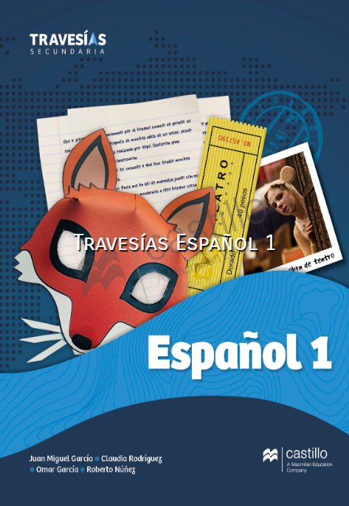

https://recursos.edicionescastillo.com/secundariaspublicas/visualizador/1_esp_tra/index.html#page/1



https://recursos.edicionescastillo.com/secundariaspublicas/visualizador/1_esp_sin/index.html#page/1



http://guiasdigitales.grupo-sm.com.mx/sites/default/files/guias/184286/index.html



https://www.docdroid.net/jvbcVZ1/espanol-1-angeles-editores-pdf

https://www.conaliteg.sep.gob.mx/

https://www.conaliteg.sep.gob.mx/

